- Что такое операционная система (далее – ОС)?
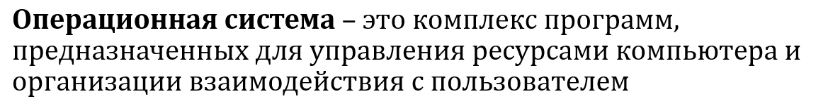
- Каково назначение ОС?
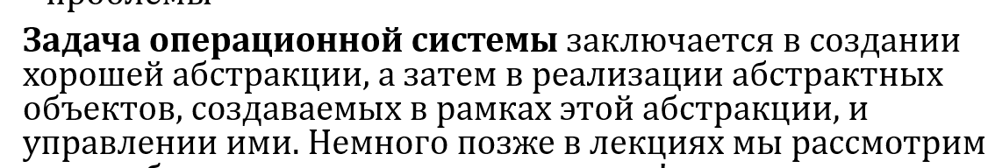
• Управление ресурсами: памятью, процессором, устройствами ввода/вывода
• Обеспечение многозадачности
• Предоставление интерфейса для пользователя и приложений
• Защита и безопасность данных
• Абстрагирование аппаратного уровня

- Каков состав ОС?
- Ядро (Kernel): управление ресурсами и аппаратурой
- Драйверы устройств: интерфейс между ОС и оборудованием
- Системные библиотеки: API для приложений
- Службы и демоны: фоновые процессы
- Интерфейс пользователя: CLI или GUI

- Какие функции решает ОС?
• Планирование задач
• Управление памятью
• Управление файлами и файловыми системами
• Управление устройствами
• Сетевые функции
• Обеспечение безопасности и прав доступа

- Перечислите виды ОС.
• По назначению: серверные, клиентские, встроенные, мобильные
• По архитектуре: монолитные, микроядерные, гибридные
• По интерфейсу: графические (GUI), текстовые (CLI)
• Примеры: Windows, Linux, macOS, Android, FreeRTOS

- Что такое POSIX и для чего он нужен?
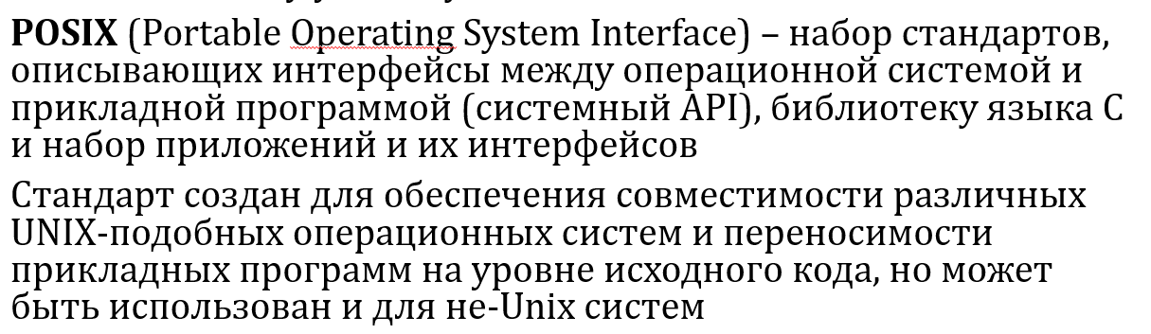
- Опишите шинную архитектуру ЭВМ.
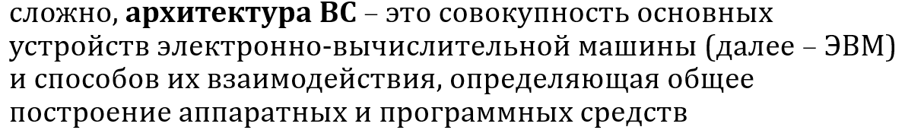
Шинная архитектура — это способ соединения компонентов ЭВМ через общие каналы передачи данных (шины). Все устройства подключаются к одной или нескольким шинам, по которым передаются команды, адреса и данные.

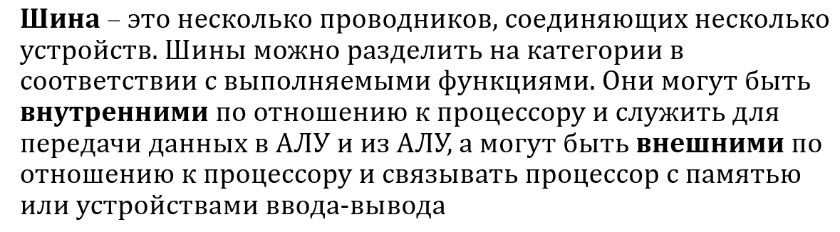

- Перечислите компоненты архитектуры и их назначение.
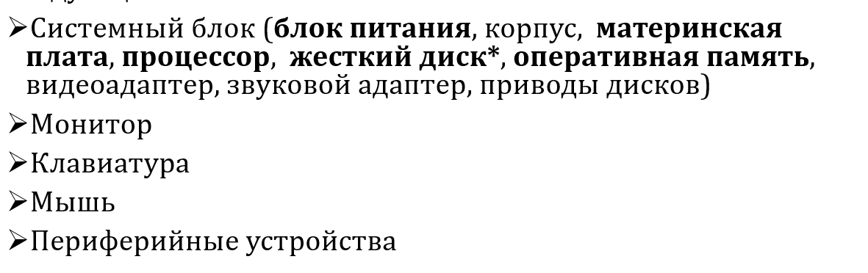
• Центральный процессор (CPU): выполнение команд
• Оперативная память (RAM): временное хранение данных
• Устройства ввода/вывода: взаимодействие с внешним миром
• Системная шина: соединение компонентов
• ПЗУ/BIOS/UEFI: начальная инициализация системы

- (7-8) Из чего состоит системная шина?

- (7-8) Что такое BIOS и UEFI? Опишите разницу?
- BIOS (Basic Input/Output System): устаревшая прошивка, текстовый интерфейс, ограниченная память, поддержка MBR
- UEFI (Unified Extensible Firmware Interface): современная прошивка, графический интерфейс, поддержка GPT, Secure Boot, расширенные функции
➡ UEFI заменяет BIOS, обеспечивая более гибкую и безопасную загрузку

- (7-8) Что такое загрузчик? Какие чаще всего используются в Windows и Linux?
Загрузчик (bootloader) — программа, запускающая ОС после инициализации оборудования.
- В Windows: Windows Boot Manager
- В Linux: GRUB (GNU GRUB), systemd-boot, LILO (устаревший)

- (7-8) Что такое Dual Boot?
Dual Boot — это конфигурация, при которой на одном компьютере установлены две ОС, и пользователь может выбрать, какую загрузить при старте (например, Windows и Linux).

